一年级数学上册检测试题
第六 七单元
班级 姓名 等级
一、看图填数。绿色圃小学教育网http://www.LspJy.com 绿色圃中学资源网http://cz.LsPJY.com
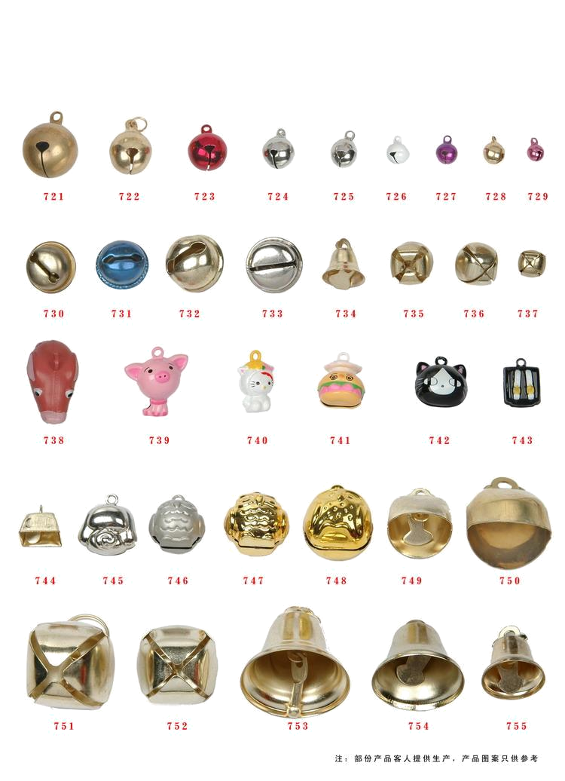

（ ）
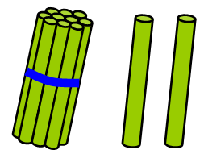
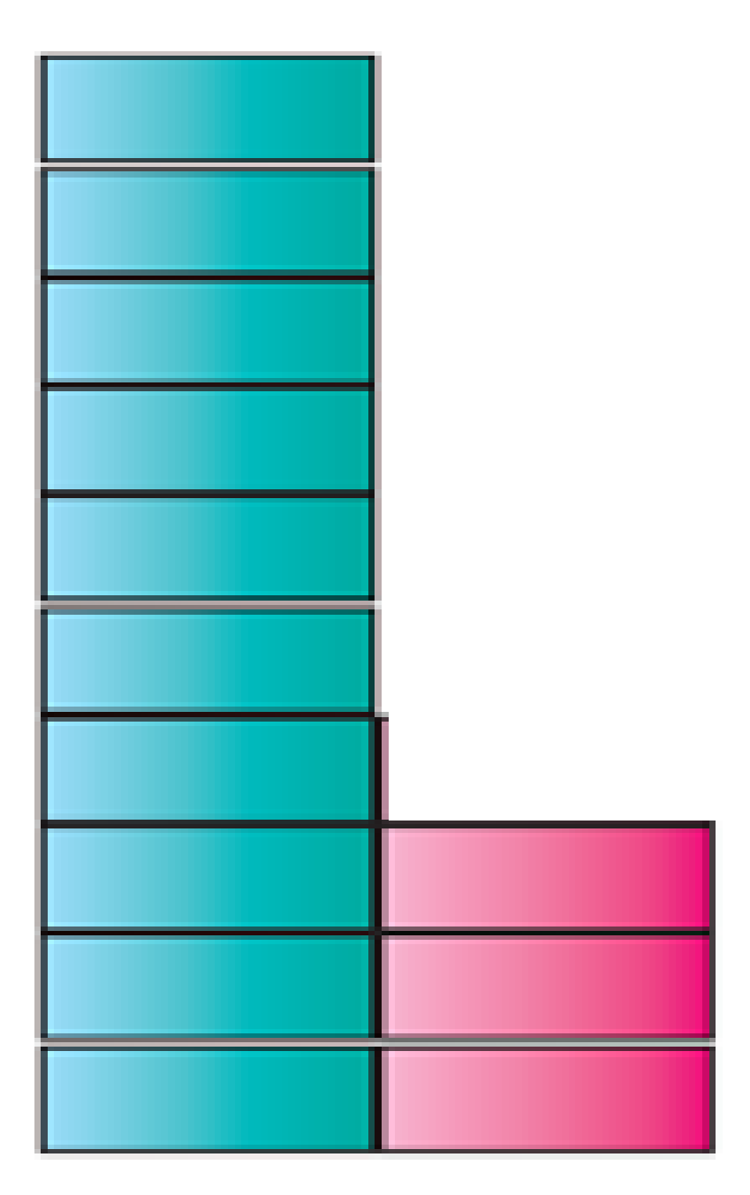
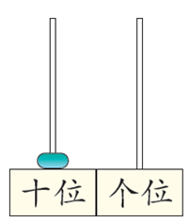
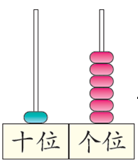

（ ） （ ） （ ） （ ）
二、填空。
1．在计数器上，从右边起第一位是（ ）位，第二位是（ ）位。
2．16里面有（ ）个十和（ ）个一。
3．1个十和5个一组成的数是（ ）； 19里面有（ ） 个
十和（ ）个一；个位和十位上的数都是1，这个数是（ ）。
4．13的“3”在（ ）位上，表示（ ）个（ ）；“1”在（ ）位上，表示（ ）个（ ）。
5．按顺序填数。
9 11 。
9 。
6．用两种方法写出钟表上的时刻。
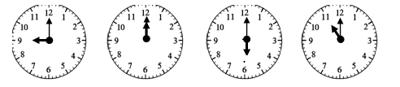

三、口算。
10＋8＝ 20－10＝ 4＋6＋4＝
13―10＝ 4＋10＝ 17―7―3＝
16―6＝ 16―2＝ 4＋5＋10＝
四．在○填上“＞”“＜”或“＝”。绿色圃小学教育网http://www.LspJy.com 绿色圃中学资源网http://cz.LsPJY.com
16○14 10○20 4＋10○10＋4
19○18 7－3○10 17－4○1＋9
五．再过2小时是几时。
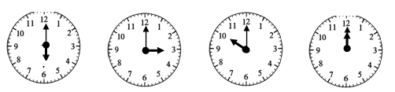

六．看图列式计算。

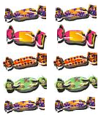

１． ２．
９个
？个
？个

□○□＝□(个） □○□＝□(个）
３．
？个

□○□○□＝□(个）

４．

９－□○□＝□(个）
- 看图写出一个加法和两个减法算式。
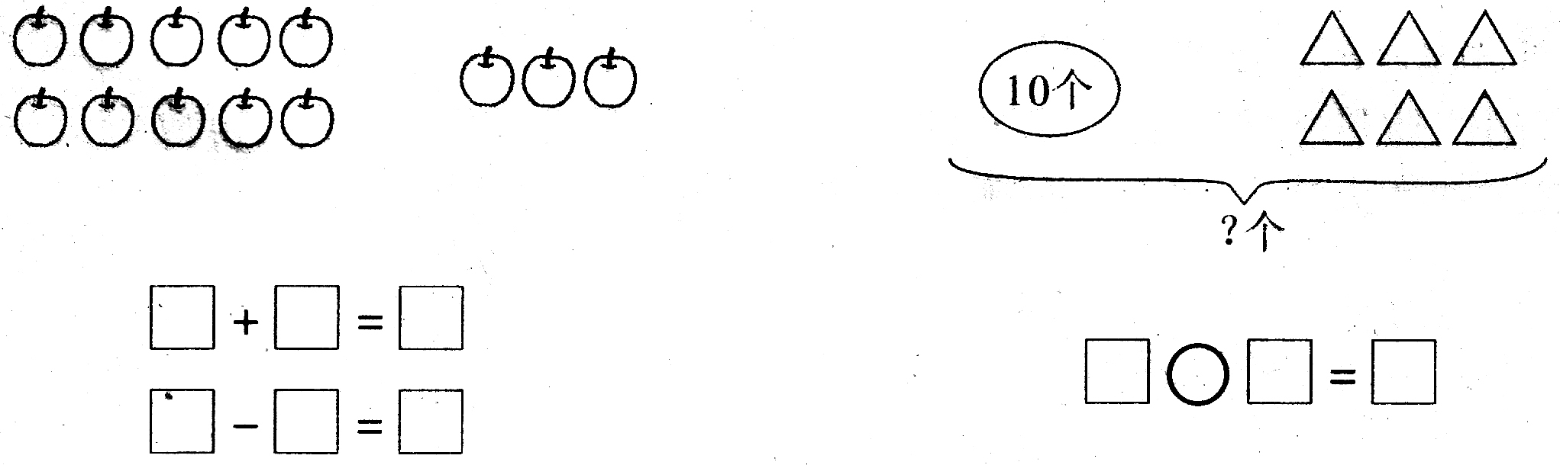
□○□＝□
□○□＝□
□○□＝□
- 解决问题。
1.小动物们读得对吗？（对的画“√”，错的画“×”）
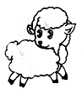


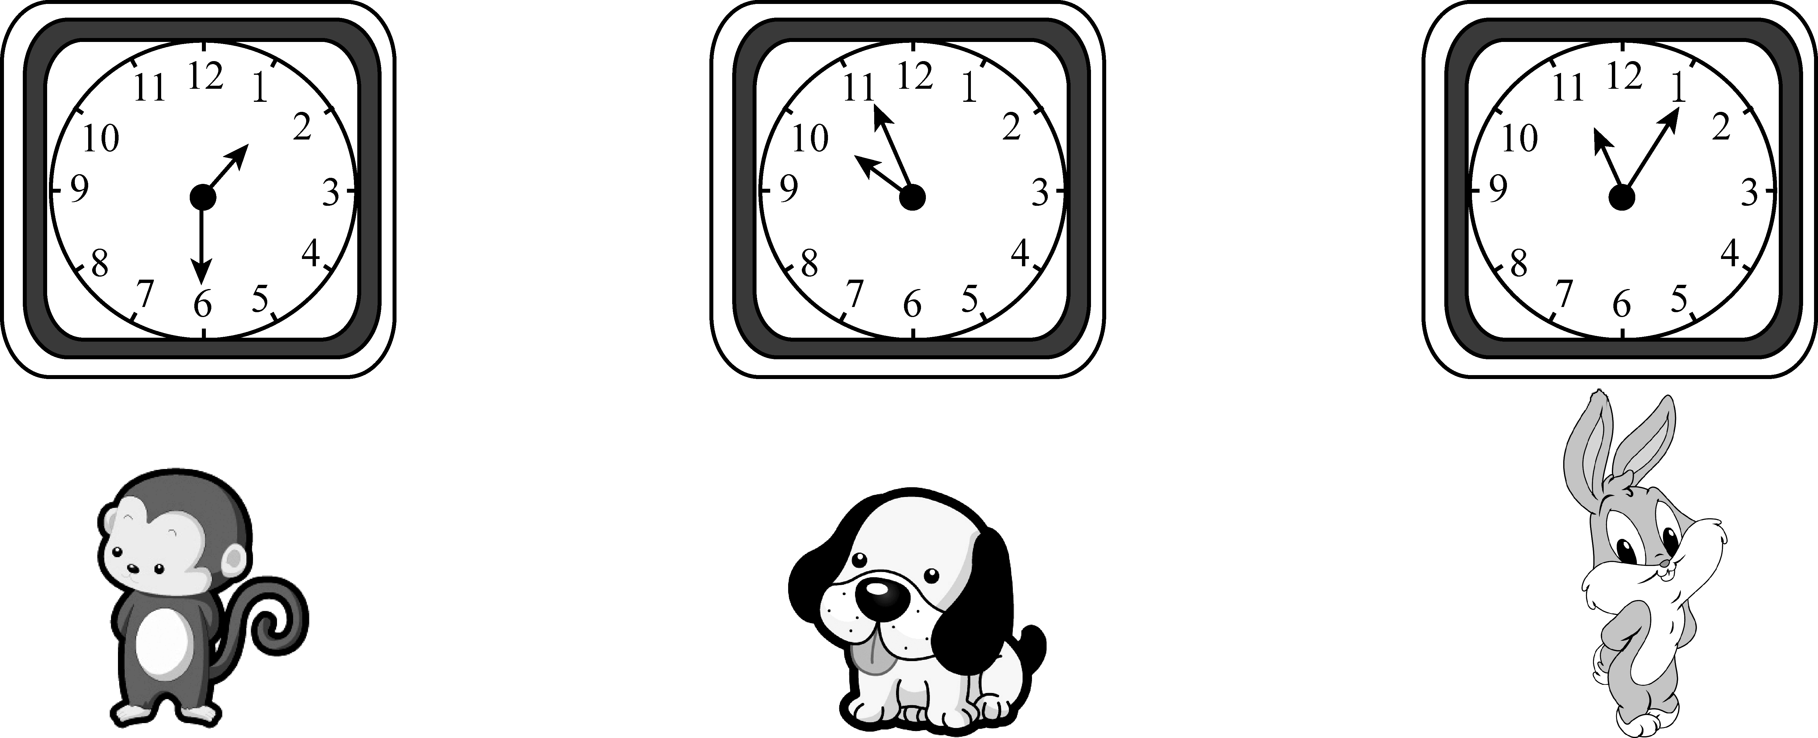
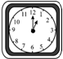
快9时了
1时
11时过一点儿


2．

12个小球，如果1个1个地数，要数（ ）次；
如果2个2个地数，要数（ ）次；
如果4个4个地数，要数（ ）次；
如果6个6个地数，要数（ ）次；

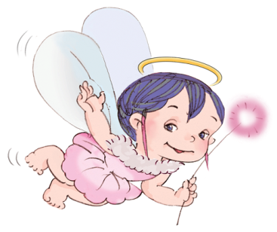
3.
第15人和第19人
他们之间有几人？

